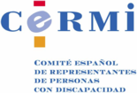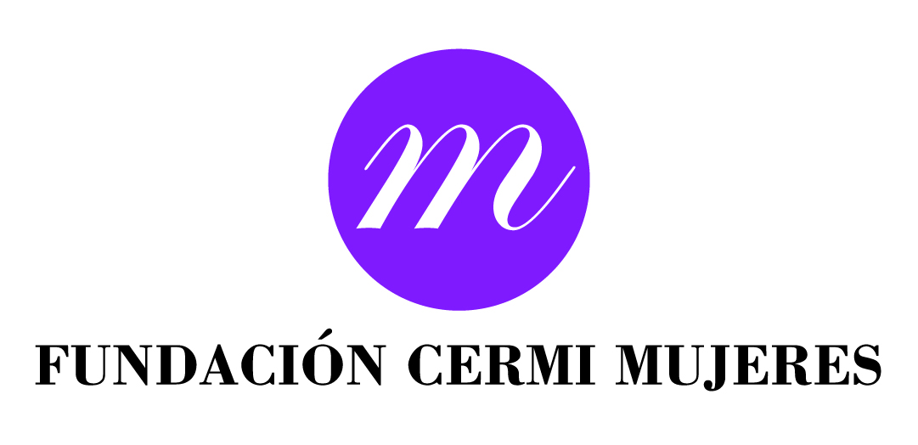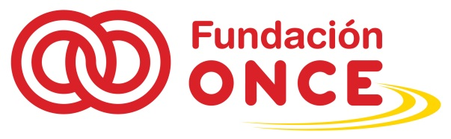

Luis Cayo Pérez Bueno,
presidente de la Fundación CERMI Mujeres,
se complace en invitarle a la Presentación de avances relevantes de la Fundación CERMI Mujeres en la defensa de los derechos de las mujeres con discapacidad con motivo del
Día Internacional de la Mujer,
que tendrá lugar el martes 8 de marzo de 2016, a las 16,30 horas,
en la sede del CERMI, situada en la Calle Recoletos 1 de Madrid

SRC asistencia: coordinacion@fundacioncermimujeres.es
CERMI
www.cermi.es

